Ejercicios de Diagramas de Clases III

1. Crea un diagrama de clases según el siguiente enunciado:

La ventana de un navegador está compuesta por una cabecera, un panel y un scrollBar. Una ventana tiene ninguno o una cabecera, un solo panel y ninguno o varios scrollbars.

Nota: No es necesario especificar atributos, getters, setters, ni constructores.

1. Crea un diagrama de clases según el siguiente enunciado:

La base de datos de la DGT está compuesta por muchos vehículos y muchos propietarios.

La clase vehículo será abstracta, y se dividirá en coches y motos, a su vez los vehículos se agrupan por el propietario.

Un vehículo solo puede ser de un propietario, mientras que un propietario puede tener ninguno, uno o varios vehículos.

Nota: No es necesario especificar atributos, getters, setters, ni constructores.

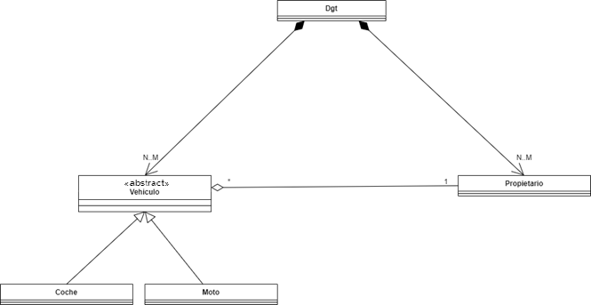

1. Crea un diagrama según el siguiente enunciado:

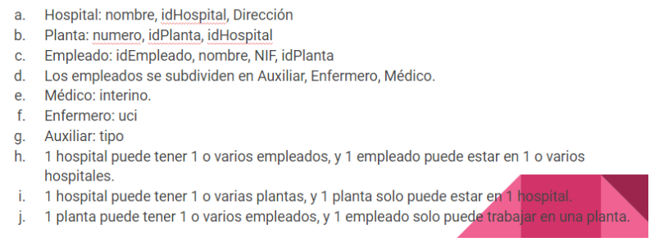

Nota: No es necesario especificar getters ni setters

1. Según el siguiente enunciado, crea el diagrama de clases que corresponda:

Se plantea desarrollar un programa en Java para gestionar la venta de ropa para una tienda. La tienda trabaja con tres tipos de productos: hombre, mujer y niño.

Todos los productos llevan esta información común: número de lote. A su vez, cada tipo de producto lleva alguna información específica. La ropa de hombre debe llevar la marca. La ropa de mujer debe llevar la referencia. La ropa de niño debe llevar el identificador.

Crear el código de las clases Java implementando una relación de herencia desde la superclase Ropa hasta las subclases hombre, mujer y niño. Cada clase debe permitir establecer (set) y recuperar (get) el valor de sus atributos y tener un método que no reciba ningún parámetro de tipo protected que permita mostrar la información del objeto.

1. Crea un diagrama de clases según el siguiente enunciado:

Una persona se divide en empleados y clientes, a su vez los empleados se dividen en directivos y comerciales. La empresa agrupa clientes y está compuesta por empleados.

De las personas y de la empresa se quiere guardar el nombre, de los empleados el sueldo, de los clientes el dni, de los directivos la categoría y de los comerciales las ventas.

Una empresa tiene muchos clientes, mientras que un cliente puede pertenecer a ninguna o una empresa. Los empleados pueden trabajar en una única empresa mientras que una empresa tiene muchos empleados.

1. Crea el diagrama para el siguiente enunciado:

Se desea informatizar la gestión de un centro de enseñanza para llevar el controlde las personas, que se dividen en alumnos y profesores, que imparten clases en ese centro. De cada profesor y cada alumno se desea recoger el nombre y dni.

Los alumnos se matriculan en una o más asignaturas, y de ellas se desea almacenar el código de asignatura.

Se desea llevar un registro de qué asignatura es impartida por cada profesor. Cada profesor puede impartir una o varias asignaturas, mientras que cada asignatura sólo puede ser impartida por un único profesor.

Nota: No es necesario especificar getters ni setters

1. Crea el diagrama a partir del siguiente modelo de E/R:

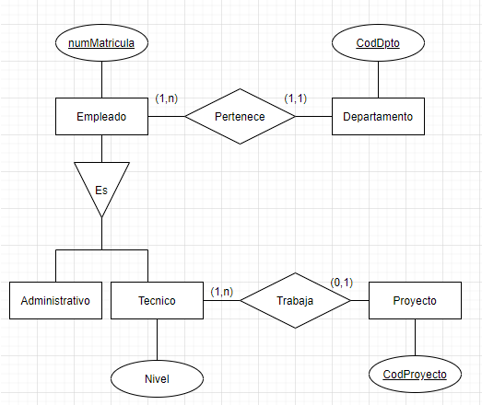

Nota: No es necesario especificar getters, setters, ni constructores.